**Tarea de Lengua. 3er grado. Viernes 08/08.**

1. Leé en voz alta el siguiente mapa conceptual sobre definiciones trabajadas en clase:

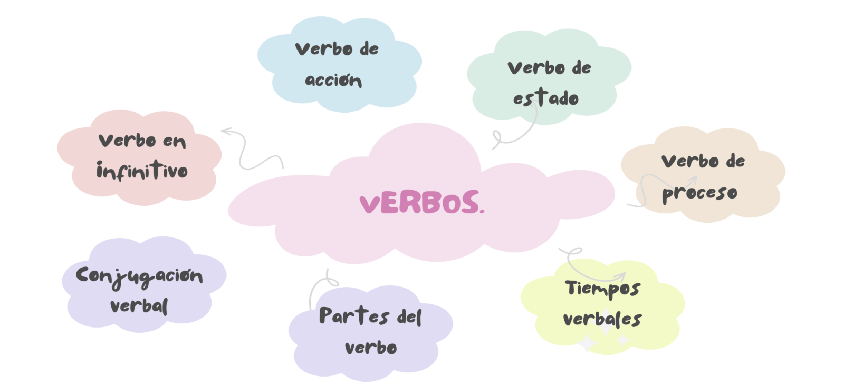

1. Con la siguiente lista de verbos, completá el cuadro comparativo:

**Brillar, saber, cambiar, enamorarse, bailar, saltar, gritar.**

|  |  |  |
| --- | --- | --- |
| (DE ESTADO) | (DE PROCESO) | (DE ACCIÓN) |
|  |  |  |

1. Practicá lectura con la novela: Tonio y Tux: una aventura intergaláctica.